我國研究機構研發成果產業化之研究-以法人科專計畫為例
一、投入經費與成效
檢視102年度至104年度各法人研究機構之投入經費與研發成果，各年度投入經費合計數分別為136億9,720萬5千元、136億3,499萬5千元及136億5,221萬1千元，研發成果收入合計14億5,183萬8千元、14億5,117萬3千元及15億6,790萬6千元，移轉收入比為10.60％、10.64％及11.48％。
圖2:102年度至104年投入經費與研發成果圖
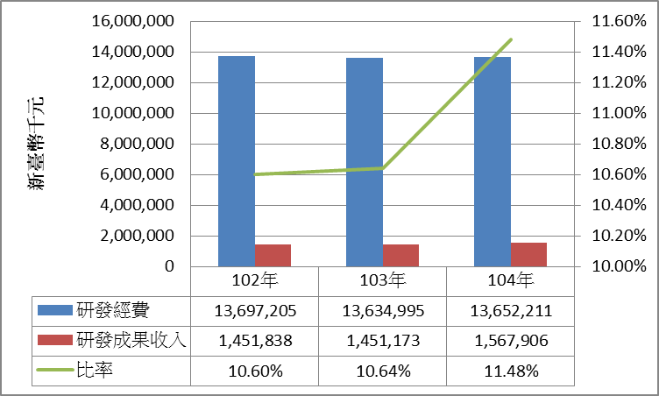

※註：1.資料來源，經濟部技術處。
另102年度至104年度專利獲得數分別為2,181件、2,158件及1,933件，技術移轉件數為1,095件、1,129件及1,254件，專利獲得件數雖減少，惟技術移轉件數增加，專利應用率逐年上升，顯示不再偏重專利產出數量，而重視專利之運用，惟獲證專利中平均每年約有1千件或近半技術未能進行授權或移轉，容有努力之空間。
圖3:102年度至104年專利獲得數與技術移轉件數圖
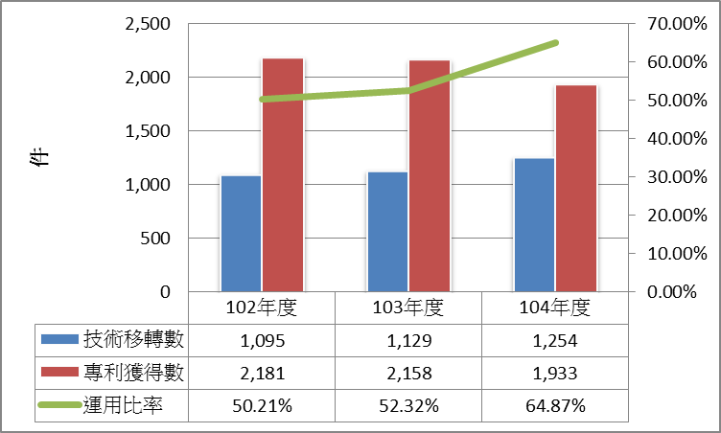

※註：1.資料來源，經濟部技術處。

